TRES CIUDADES QUE ENAMORAN
BOGOTA, MEDELLÍN Y CARTAGENA
8 DÍAS 7 NOCHES
01 OCTUBRE AL 15 DICIEMBRE 2026
SALIDAS TODOS LO DÍAS
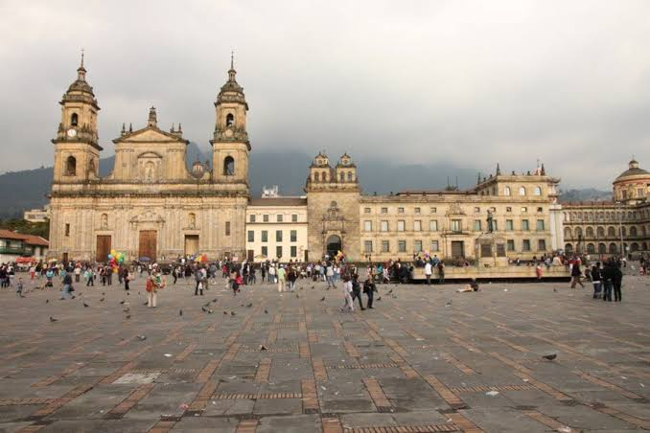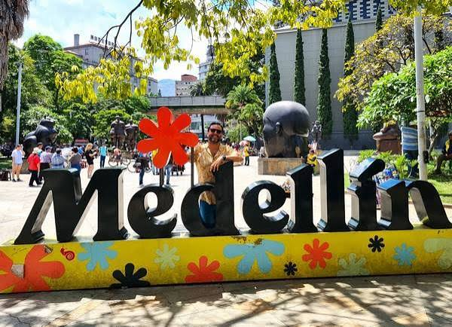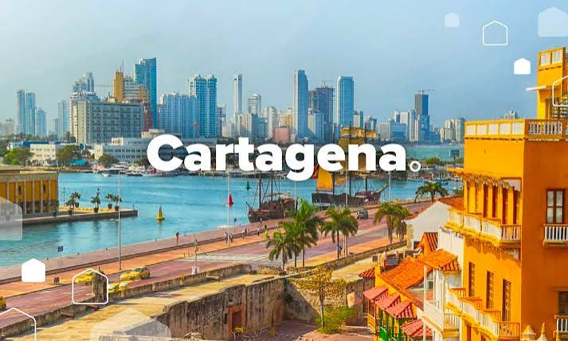

ITINERARIO
DÍA 1 - ORIGEN / BOGOTÁ
Llegada a la ciudad de Bogotá, la multicultural capital colombiana. Asistencia en el aeropuerto y traslado hasta su hotel.
Alojamiento.

DÍA 2 - BOGOTÁ (Visita a la ciudad con Monserrate)
Desayuno
A la hora acordada iniciaremos un recorrido hacia el centro histórico de Bogotá, donde se inicia un recorrido peatonal por la Plaza de Bolívar y las calles cercanas, donde se ven edificios como el Capitolio Nacional, centro de la vida legislativa del país; La Casa de los Comuneros; la Casa de Nariño, sede de la Presidencia de la República; y la Iglesia Museo de Santa Clara. Entrará al Museo del Oro, donde hay unas 34.000 piezas de orfebrería de diversas culturas prehispánicas. La ruta continuará a 2.600 metros sobre el nivel del mar de la ciudad hasta los 3.152 a los que está el santuario donde se venera la imagen del Señor caído de Monserrate. Desde allí se aprecia la mejor panorámica de Bogotá.
Alojamiento.

Operación: lunes a sábado. Los Domingos se realizan bajo solicitud ya que operativamente es difícil visitar el santuario de Monserrate por la cantidad de feligreses que acuden a él este día.
Duración: 6 horas aproximadamente.
Hora de Inicio: 08:00 hrs

Notas: Museo del Oro cerrado los lunes, por lo cual se visitará el Museo de Botero y el Museo Casa de la Moneda.
El Museo Casa de la Moneda se encuentra cerrado los días martes.

DÍA 3 - BOGOTÁ / MEDELLÍN
Desayuno en el hotel.
Traslado al aeropuerto para tomar el vuelo de salida, con destino a la Ciudad de Medellín.
Llegada a Medellín conocida como la ciudad de la eterna primavera, traslado desde el aeropuerto de Rionegro al hotel elegido.
Alojamiento.

Duración: 1 hora aprox.

DÍA 4 - MEDELLÍN (Visita de la ciudad)
Desayuno.
A la hora acordada, daremos inicio a un maravilloso tour panorámico por la ciudad. Comenzaremos por el prestigioso sector del Poblado, centro financiero, hotelero y comercial de la ciudad. Visitaremos el Cerro Nutibara en cuya cima se encuentra la réplica de un típico pueblo Antioqueño; panorámicamente apreciamos el Jardín Botánico, el Parque Explora, el Parque de los Deseos, el Parque de los Pies Descalzos, la Catedral Metropolitana y finalmente llegaremos a la plaza Botero donde encontraremos 23 de las exóticas esculturas en bronce al aire libre donadas por el maestro Colombiano Fernando Botero. Durante el tour también tendrá un recorrido en el sistema masivo de transporte público Metro de Medellín, el cual es modelo de movilidad en Latinoamérica. Al terminar el recorrido retorno al hotel.
Alojamiento.

Operación: En regular lunes, miércoles y viernes excepto el 25 de diciembre.
Duración: 4 horas aprox.
Horario de salida: 8:30 Hrs aproximadamente.

DÍA 5 - MEDELLÍN / CARTAGENA
Desayuno en el hotel.
Traslado al aeropuerto para tomar el vuelo de salida, con destino a la Ciudad de Cartagena.
Llegada, recepción y traslado del aeropuerto al hotel elegido en Cartagena.
Alojamiento.

DÍA 6 - CARTAGENA (Visita a la Ciudad con Castillo de San Felipe)
Desayuno.
A la hora acordada encuentro en el lobby del hotel con uno de nuestros representantes para iniciar un fascinante recorrido por la Ciudad Museo. Sus calles y alrededores deslumbran con el encanto de una arquitectura que fusiona lo colonial, lo republicano y lo moderno. Durante esta travesía, explorará la vibrante zona moderna de Bocagrande y posteriormente, visitará el emblemático Castillo de San Felipe de Barajas, erigido en 1657.
Continuaremos con una breve caminata por el centro histórico de la ciudad, que en 1984 fue inscrito junto al Castillo de San Felipe y su conjunto de fortificaciones en la prestigiosa lista de Patrimonios de la Humanidad de la UNESCO.
Para finalizar nos dirigiremos hacia el museo de la esmeralda, aquí descubriremos la fascinante evolución de este mineral, el más escaso, valioso y exclusivo en el mundo.
Regreso al hotel.
Alojamiento.

Operación: Diaria
Duración: 4 hrs aproximadamente.
Horario de salida Servicio Regular: lunes a viernes 14:00 hrs - sábados, domingos y festivos: 09:00 hrs.
Notas: Aplica para hoteles dentro de zona urbana: Bocagrande, Centro Histórico, Getsemaní y la Boquilla. Zona de manzanillo: Hoteles de la zona, los pasajeros alojados en zona manzanillo deben llegar por su cuenta al punto de encuentro informado por Panamericana.

DÍA 7 - CARTAGENA (Día de Playa)
Día libre para disfrutar.
A continuación, encontrará dos opciones de islas que podrá escoger:

- San Pedro de Majagua: ubicado en Isla Grande a 45km de la ciudad de Cartagena, hace parte de las 31 islas que conforman el Parque Nacional Natural del Rosario; luego de una hora de travesía en una lancha rápida llegará a este mágico lugar de descanso y relajación que ofrece dos accesos al mar, uno un poco más tranquilo y sin ruido que el otro de acuerdo con su preferencia; estando en el lugar puede tomar actividades opcionales como masajes relajantes, caminatas, tours por los manglares, visitar el Acuario, buceo, snorkeling, entre otros.

Incluye: Traslado hotel-muelle-hotel, transporte en lancha compartida (no exclusiva), cóctel de bienvenida, almuerzo (entrada, fuerte, bebida no alcohólica y postre) e Impuesto de muelle.
No incluye: Actividades opcionales, consumos no mencionados.
Duración: 6.5 horas aproximadamente - Servicio compartido.
Notas: Los pasajeros deben presentarse en el muelle La Bodeguita máximo a las 08:00 hrs en la puerta #3 para realizar protocolo de registro de abordaje, el regreso habitual de la Isla a Cartagena es a las 15:00 hrs (dependiendo las condiciones climáticas, puede variar la salida desde las 14:30 hrs aproximadamente.
Restricciones: Excursión no apta por los movimientos de la lancha para mujeres embarazadas o personas con problemas o cirugías de columna. No se permite el acceso a las lanchas a personas en estado de embriaguez o mascotas.

- Isla del Encanto: En el parque nacional Islas del rosario, situado aproximadamente a 45 min en lancha desde Cartagena, podrá disfrutar de la playa y los espacios sociales destinados para los visitantes de Day tour que cuentan con sillas, camastros y asoleadoras; por supuesto puede realizar actividades opcionales si así lo desea o simplemente disfrutar del mar Caribe Colombiano de esta zona. Durante la pasadía disfrutará de un almuerzo típico semi-buffet servido con opciones de pescado, pollo y carne.

Incluye: Traslado hotel-muelle-hotel, transporte en lancha compartida Cartagena - Isla del Encanto – Cartagena (no Exclusiva), almuerzo Parrillada Buffet servido (incluye bebida no alcohólica).
No incluye: Impuesto de muelle ($7 aprox), ni actividades opcionales, consumos no mencionados, servicio de toallas (se sugiere llevar desde Cartagena).
Duración: 6.5 hrs aproximadamente - Servicio compartido
Notas: Los pasajeros deben presentarse en el muelle La Bodeguita máximo a las 08:00 hrs es importante llegar unos 15 minutos antes, el regreso habitual de la Isla a Cartagena es a las 15:00 Hrs (dependiendo las condiciones climáticas, puede variar la salida desde las 14:30 p.m. aproximadamente).
Restricciones: Excursión no apta para mujeres embarazadas o personas con problemas o cirugías de columna por los movimientos de la lancha. No se permite el acceso a las lanchas a personas en estado de embriaguez o mascotas.

DÍA 8 - CARTAGENA / CIUDAD DE ORIGEN
Desayuno.
Último día de viaje antes de regresar a casa asegúrate de llevar los mejores recuerdos.
A la hora indicada traslado desde el hotel al aeropuerto de Cartagena para tomar vuelo a tu ciudad de origen.

INCLUYE:
BOGOTÁ
- Traslado aeropuerto – Hotel – aeropuerto en servicio regular.
- Alojamiento por 2 noches con plan de alimentación según el hotel de elección.
- Visita a la ciudad con Monserrate:
  - Transporte.
  - Guía.
  - Entradas al Museo de Oro y Museo de Botero.
  - Ticket teleférico o funicular (sujeto a operación de Monserrate).

MEDELLÍN
- Traslados aeropuerto – Hotel - aeropuerto en servicio regular.
- Alojamiento por 2 noches con plan de alimentación según el hotel de elección.
- Visita a la ciudad.
  - Transporte compartido.
  - Guía turístico.
  - Visita al pueblito paisa.
  - Recorrido por la plaza Botero.
  - Recorrido en el metro y el metro cable.

CARATAGENA
- Traslado aeropuerto – Hotel – aeropuerto en servicio regular.
- Alojamiento por 3 noches con plan de alimentación según el hotel de elección.
- Visita de la Ciudad con Castillo de San Felipe en servicio regular:
  - Transporte.
  - Guía.
  - Entradas al Castillo de San Felipe.
  - Entrada Museo de la Esmeralda.
- Traslado hotel - muelle - hotel en servicio regular.
- Día de playa según elección: San Pedro de Majagua o Isla del encanto en servicio regular, con almuerzo.

NO INCLUYE
- Actividades no descritas.
- Propinas.
- Gastos personales.
- Alimentación no descrita.

PRECIO POR PERSONA DESDE
FORMA DE PAGO | BOGOTÁ | MEDELLÍN | CARTAGENA | SENCILLA | DOBLE | TRIPLE | NIÑOS
P.V.P. | DoubleTree Hilton Calle 100  Embassy Suites u Hotel similar | Estelar Milla de Oro  Faranda Collection Medellín  Four Point by Sheraton Medellín u Hotel similar | Caribe By Faranda Grand  Almirante  Américas Casa de Playa  u Hotel Similar | $ 2.252 | $ 1.409 | $ 1.291 | $ 674
EFECTIVO | DoubleTree Hilton Calle 100  Embassy Suites u Hotel similar | Estelar Milla de Oro  Faranda Collection Medellín  Four Point by Sheraton Medellín u Hotel similar | Caribe By Faranda Grand  Almirante  Américas Casa de Playa  u Hotel Similar | $ 2.130 | $ 1.332 | $ 1.221 | $ 637
P.V.P. | Cosmos 100  Dann Carlton 103  u Hotel similar | Poblado Alejandría  BH Poblado  u Hotel similar | Holiday Inn Express Bocagrande  Hotel similar | $ 1.782 | $ 1.138 | $ 1.096 | $ 557
EFECTIVO | Cosmos 100  Dann Carlton 103  u Hotel similar | Poblado Alejandría  BH Poblado  u Hotel similar | Holiday Inn Express Bocagrande  Hotel similar | $ 1.685 | $ 1.077 | $ 1.036 | $ 527

IMPORTANTE A TENER EN CUENTA:
- Servicios se brindan en regular compartido.
- Leer detenidamente el itinerario y revisar lo que no está incluido durante los recorridos.
- En caso de tratarse de traslados en horario nocturno/madrugada puede aplicar un suplemento para realizar el servicio.
- Si la cantidad de pasajeros cambia, esta propuesta deberá ser revisada y recotizada.
- Documentos de viaje como Visas requeridas y pasaporte vigente son responsabilidad del pasajero y/o su agencia de viajes.
- Todas las tarifas están sujetas a cambio y disponibilidad hasta la reserva en firme de la salida escogida.
- Hoteles pueden cobrar Resort fee o tasas de estancia en destino.
- Cualquier modificación en los itinerarios aéreos, políticas de equipaje, horarios o condiciones del servicio será manejada de acuerdo con las disposiciones establecidas directamente por la aerolínea. No obstante, estaremos siempre dispuestos a brindar apoyo y asistencia para gestionar la información correspondiente y orientar a nuestros pasajeros en los procesos necesarios.
- Como operador turístico, actuamos únicamente como intermediarios entre nuestros pasajeros y las aerolíneas. Por lo tanto, no asumimos responsabilidad por cambios, retrasos, reprogramaciones o cancelaciones de vuelos que pudieran generarse por decisión de la aerolínea o por factores externos a nuestra gestión.
- Los huéspedes residentes en el exterior son exentos del impuesto del IVA del 19%, siempre que puedan demostrarlo ante el establecimiento hotelero en el momento del Check in con el sello migratorio de ingreso al país. El sello que deberá tener es el PT que es otorgado por Migración Colombia, para visitantes que ingresen al país por actividades de: descanso, esparcimiento, cultura, salud, eventos, convenciones o negocios. Si no se cumple la exención, el huésped se verá obligado a pagar directamente en destino el impuesto del IVA del 19%.
- Las habitaciones dobles (DBL) con 2 camas twin podrán tener suplemento de tarifa de acuerdo con la configuración y disponibilidad de cada hotel.
- La excursión de San Pedro de Majagua o Isla del encanto siempre se opera en lancha servicio regular (compartida) aun cuando la categoría de hotel sea Luxury, Luxury Plus o 5* con encanto, si los pasajeros desean un servicio de lancha privada se puede alquilar una embarcación. Consultar valores.
- Puntos Elite desde $8, aplica sólo para pago Local.
- Se paga comisión del 12% partiendo de la base antes de impuestos.

